Ergänze die Lücken mit Farben oder Kleidungstücke.
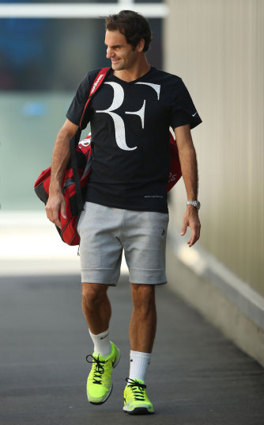
Heute trägt Roger Federer gelbe _________
und weisse___________.
Er hat eine ______ Sporttasche und trägt
eine________Uhr.
Er trägt eine ______ Kurzehose und ein
_________ T-Shirt
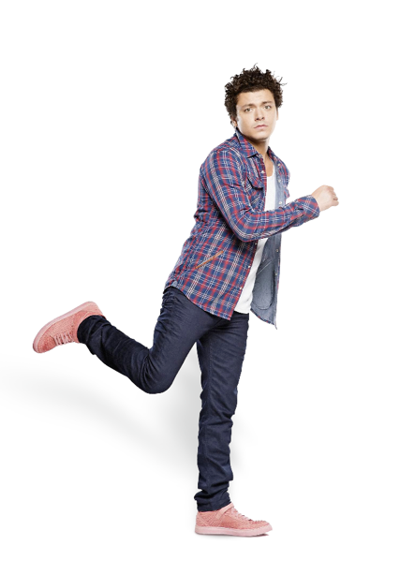
Kev Adam’s trägt ______ Schuhe und eine _______ Hose. Er trägt auch ein kariertes __________ und ein
_________ T-Shirt.

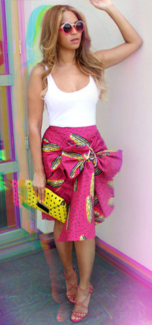
Die Sonne scheint: Beyonce trägt coole ____________ und eine_________ Handtasche.
Sie trägt einen __________ Top und einen rosa ________.

Beschreibe dich und ergänze mit Adjektiven (schön/ rot/ blau / schwarz/ gestreift/ kariert…)
Heute trage ich :
-ein ________ T-Shirt
-eine________ Hose
-________ Socken
- eine ________ Kette
- einen _________ Pullover
- eine ________ Uhr
- ________ Brille
- einen _______ Rock
- ein _________ Kleid
- ___________________________________
- ___________________________________
- ___________________________________
- ___________________________________
- ___________________________________

